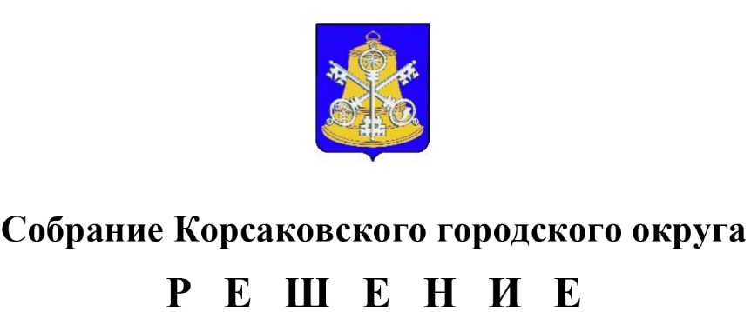

Принято ___ _________ №__ ______
на -м заседании 6-го созыва
О внесении изменений в решение районного Собрания муниципального образования Корсаковского района от 27.01.2005 № 350 «Об утверждении Положения об аренде муниципального имущества муниципального образования Корсаковского района»

В целях повышения эффективности управления муниципальным имуществом муниципального образования «Корсаковский городской округ» Сахалинской области, руководствуясь статьей 35 Федерального закона от 06.10.2003 № 131-ФЗ «Об общих принципах организации местного самоуправления в Российской Федерации», статьей 27 Устава муниципального образования «Корсаковский городской округ» Сахалинской области, Собрание РЕШИЛО:
1. Внести в Положение об аренде муниципального имущества Корсаковского городского округа, утвержденное решением районного Собрания муниципального образования Корсаковского района от 27.01.2005 № 350 (в редакции решений Собрания Корсаковского городского округа от 08.06.2009 № 122, от 23.06.2011 № 38, от 06.09.2013 № 87, от 30.09.2019 № 87, от 18.12.2020 № 140, от 29.07.2022 № 208) (далее – Положение), следующие изменения:
1.1. Пункт 1.4 раздела 1 Положения изложить в следующей редакции:
«1.4. Автономное учреждение без согласия собственника не вправе распоряжаться недвижимым имуществом и особо ценным движимым имуществом, закрепленными за ним собственником или приобретенными автономным учреждением за счет средств, выделенных ему собственником на приобретение такого имущества. Остальным имуществом, находящимся у него на праве оперативного управления, автономное учреждение вправе распоряжаться самостоятельно, если иное не установлено законом.
Бюджетное учреждение без согласия собственника не вправе распоряжаться особо ценным движимым имуществом, закрепленным за ним собственником или приобретенным бюджетным учреждением за счет средств, выделенных ему собственником на приобретение такого имущества, а также недвижимым имуществом. Остальным имуществом, находящимся у него на праве оперативного управления, бюджетное учреждение вправе распоряжаться самостоятельно, если иное не установлено законом.
Казенное учреждение не вправе отчуждать либо иным способом распоряжаться имуществом без согласия собственника имущества.».
1.2. Пункт 2.5.1 раздела 2 Положения изложить в следующей редакции:
«2.5.1. При заключении договора аренды на срок 15 лет и более в отношении имущества, предназначенного для обеспечения жизнедеятельности населения на территории муниципального образования «Корсаковский городской округ» Сахалинской области, к которому относится имущество, необходимое для решения таких вопросов местного значения городского округа, как организация в границах городского округа электро-, тепло-, газо- и водоснабжения населения, водоотведения, создания условий для обеспечения жителей городского округа услугами связи, с Арендатором, который обязуется по условиям договора аренды производить капитальный ремонт арендуемого муниципального имущества за свой счет без возмещения затрат Арендодателем, размер арендной платы определяется в соответствии с Методикой расчета арендной платы за пользование муниципальным имуществом, утверждаемой решением Собрания Корсаковского городского округа, с учетом результатов оценки рыночной стоимости имущества, проводимой в соответствии с законодательством, регулирующим оценочную деятельность в Российской Федерации.».
2. Опубликовать настоящее решение в газете «Восход».

Председатель Собрания
Корсаковского городского округа Л.Д. Хмыз

Мэр
Корсаковского городского округа А.В. Ивашов

